# Aanvulling vectoralgebra: het reconstrueren van vectoren.

1. Stel vector  voor in een tekening: vectorverbindt punten c en b; punt b heeft coördinaten b(0;120;90) cm en punt c(40;60;-30) cm.

Schrijf deze vector vervolgens in de analytische gedaante, zoek de richtingsvector ervan en stel deze eveneens voor in de tekening.

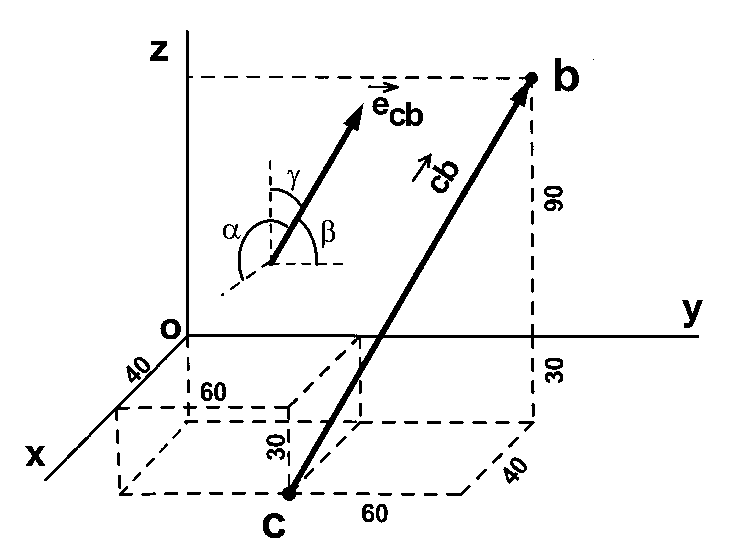

Oplossing:

1. Stel de krachtvector voor in een tekening: 

De kracht grijpt aan in het punt c met coördinaten c (40; 60; -30) cm. Bereken de grootte van deze kracht, bereken de richtingsvector ervan en stel deze voor op een tekening.

Oplossing:

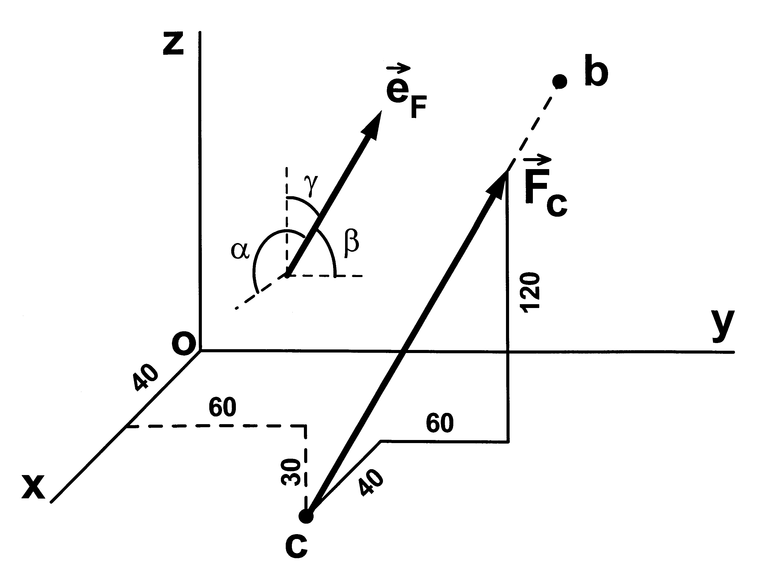

1. Na een berekening vindt men volgende vectoriële resultaten:

, gelegen in het punt o (0; 0; 0)

Stel deze vector voor in een tekening en bepaal zijn fundamentele gedaante.

Oplossing:

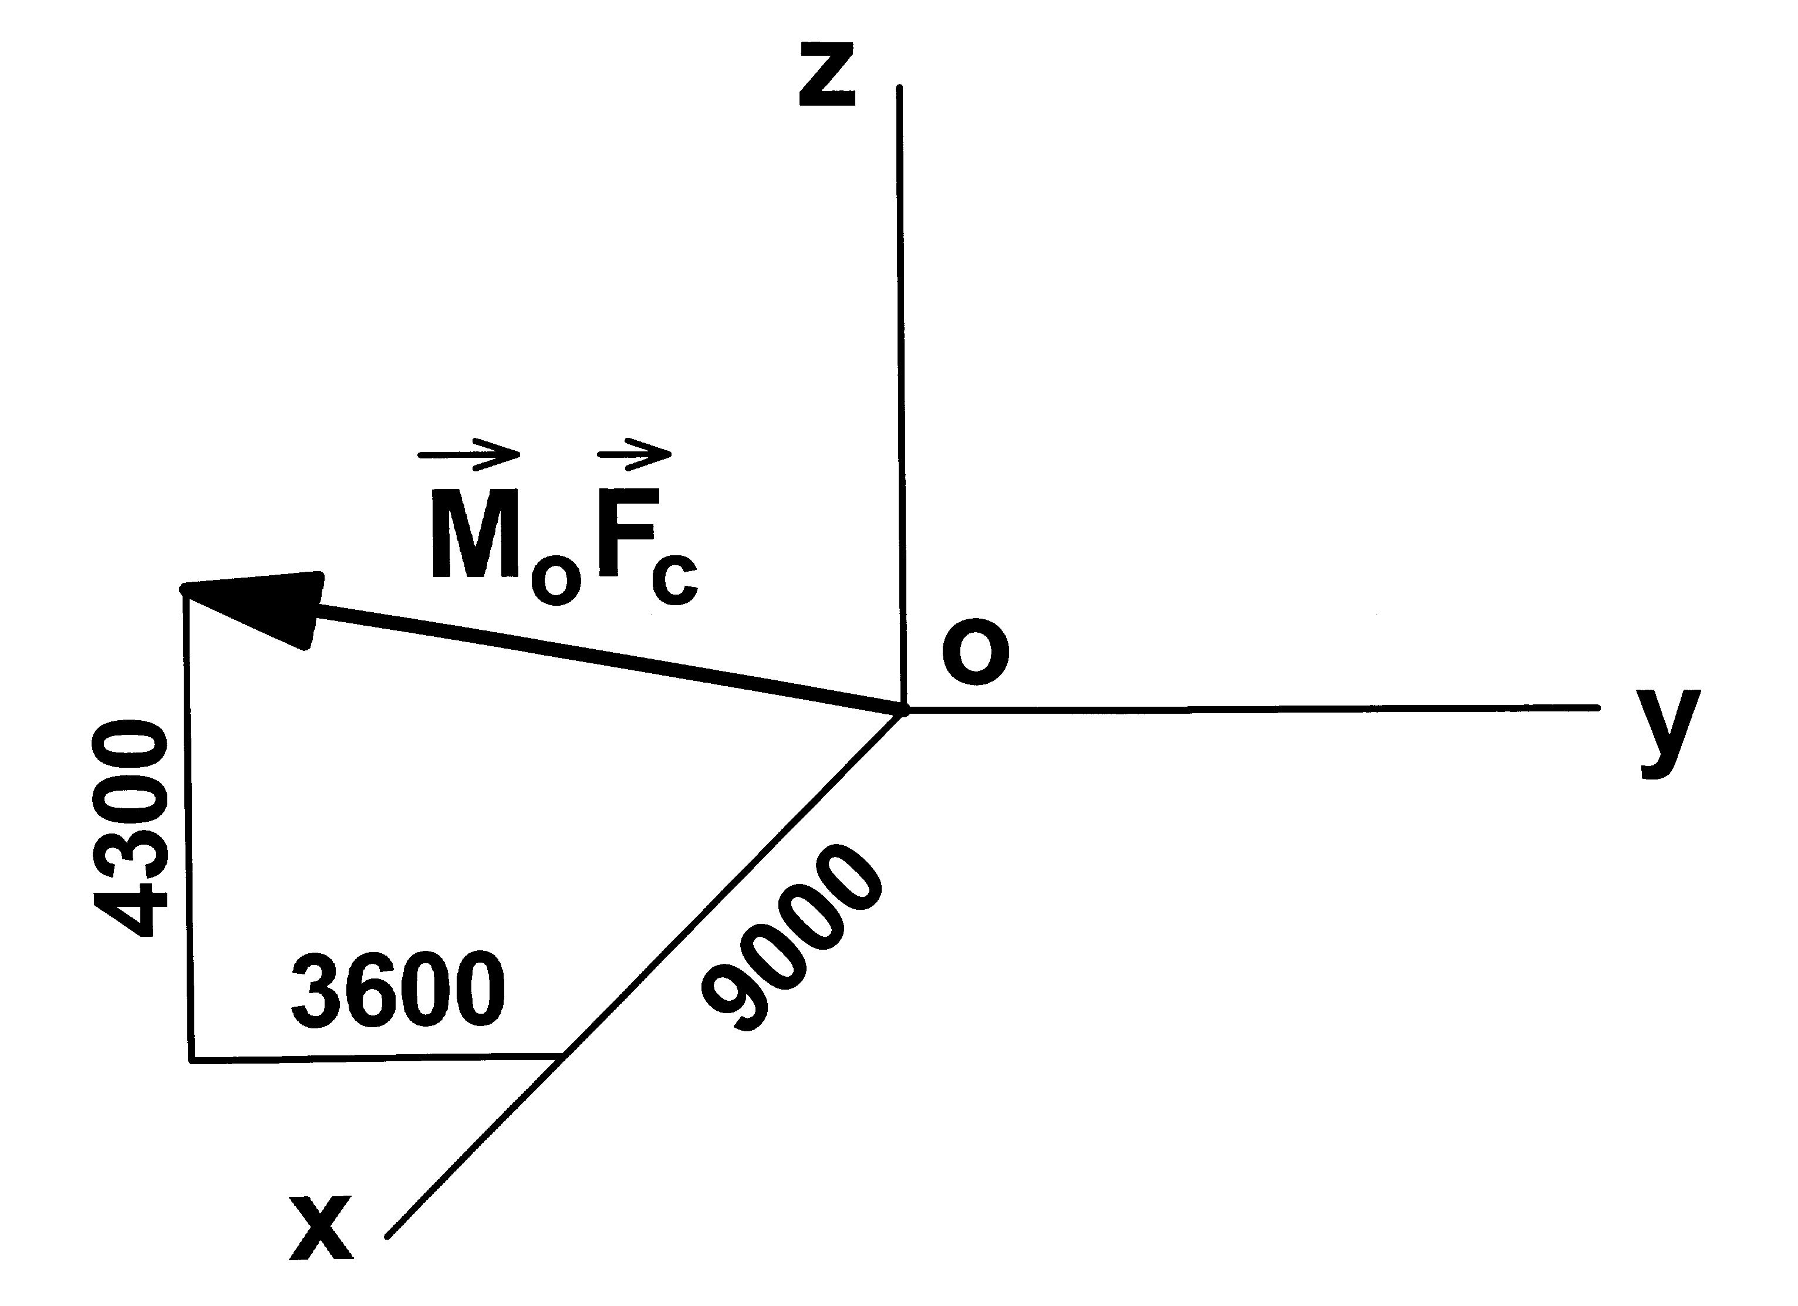

1. Na een berekening vindt men volgende vector:

, gelegen in het punt a (2; 0; 4) cm.

Bepaal de loodrechte projectie van deze vector op de rechte, die de punten a en b verbindt; b (-7; 6; 2) cm. Stel beide vectoren voor in een tekening.

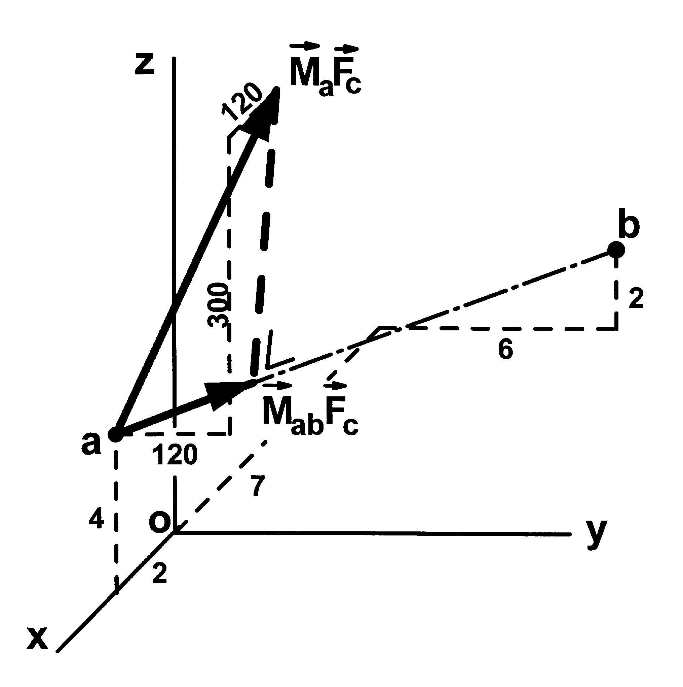

***Oefeningen***

1. Stel de vector , die de punten a (2; 5; -2) cm en b (10; -2; 3) cm verbindt, voor in een tekening.

Schrijf deze vector vervolgens in de analytische en in de fundamentele gedaante, zoek de richtingsvector ervan en bepaal de hoeken die deze vector maakt met de hoofdrichtingen. Stel deze richtingsvector en deze hoeken eveneens voor in de tekening.

1. Stel de krachtvector voor in een tekening:

, aangrijpend in het punt a (20; 20; -10) cm

Bepaal de grootte en de richting van deze kracht.

Toon aan, via elementen uit de vectoralgebra, dat deze krachtvector door het punt b (80; 50; -30) cm wijst.

1. Na een berekening vindt men volgende vectoriële resultaten:

, gelegen in het punt d (-4; 3; 0) cm

Stel deze vector voor in een tekening en bepaal zijn fundamentele gedaante.

1. Na een berekening vindt men volgende vector:

, gelegen in het punt a (0; 0; 0) cm.

Bepaal de loodrechte projectie van deze vector op de rechte, die de punten a en d verbindt: d (-4; 3; 0) cm.

Stel beide vectoren voor in een tekening.